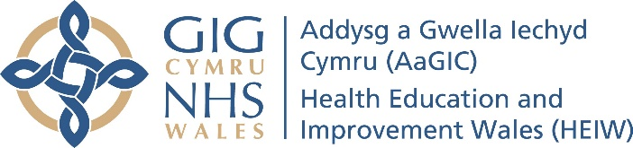

Canllawiau Arfarniad o Ymarfer Cyfan

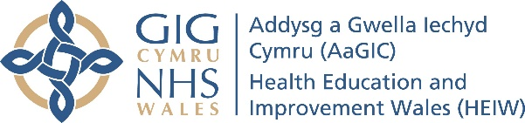

Cynnwys

Tudalen 3 Siart Llif.

Tudalen 4 Nodiadau Canllaw.

Tudalen 8 Atodiad 1: Llythyr WP1.

Tudalen 10 Atodiad 2: Cwestiynau Cyffredin.

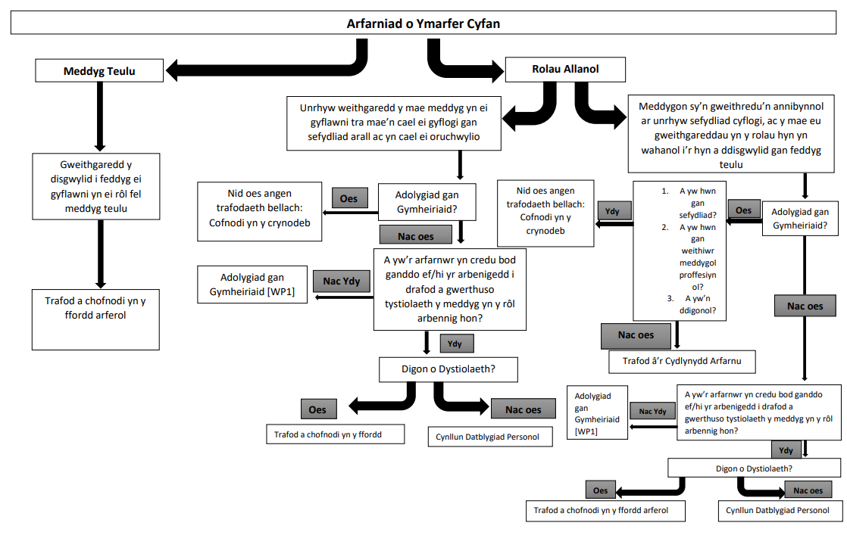
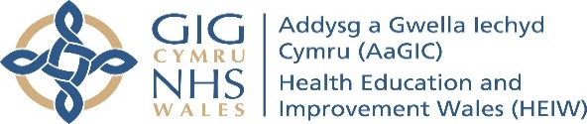

3

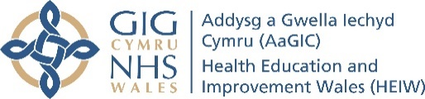

Arfarniad o Ymarfer Cyfan: Nodiadau Canllaw

Cyflwyniad

Ar drothwy’r cyfnod ailddilysu mae’r Cyngor Meddygol Cyffredinol [GMC] yn gofyn i feddyg gyflwyno gwybodaeth ategol yn ymwneud â phob agwedd ar ei ddyletswyddau proffesiynol yn ei brif arfarniad.

Mae arfarniad o feddygon teulu yn adolygiad ffurfiol, systematig a rheolaidd o’r hyn a gyflawnwyd yn y gorffennol, ynghyd â chynllunio adeiladol ar gyfer cynnydd yn y dyfodol. Mae’n broses barhaus ac yn rhan o ddiwylliant o ddysgu. O ganlyniad, dylai cyfranogiad meddygon teulu mewn arfarniad fod yn broses gadarnhaol a chefnogol.

Ni all ac ni ddylai arfarniad meddygon teulu gymryd lle llywodraethu clinigol. Nid yw, er enghraifft, yn ymwneud â nodi perfformiad gwael. Mae gan yr agweddau hyn ar lywodraethu clinigol ddibenion gwahanol i arfarniad datblygiadol a bydd y Byrddau Iechyd yn ymdrin â hwy drwy brosesau ar wahân.

Gan fod gan Arfarnwyr Meddygon Teulu yng Nghymru lawer o brofiad ac arbenigedd yn y broses arfarnu, maent mewn sefyllfa i arfarnu meddygon teulu yn y rhan fwyaf o’u rolau allanol.

Gellir ystyried rolau’r meddyg yng nghyswllt Arfarniad o Ymarfer Cyfan fel a ganlyn:

- Unrhyw weithgaredd y disgwylid i feddyg ei gyflawni yn ei rôl fel meddyg teulu:

Trafod a chofnodi yn y ffordd arferol.

- Unrhyw weithgaredd y mae meddyg yn ei gyflawni tra mae ef/hi yn cael ei gyflogi gan sefydliad arall ac yn cael ei oruchwylio:

  - Os yw’r meddyg WEDI cael adolygiad gan gymheiriaid yn y rôl arbennig hon:

Nid oes angen trafodaeth bellach. Dylid gwneud cofnod byr yng nghrynodeb y meddyg yn nodi ei fod ef/hi wedi cael adolygiad gan gymheiriaid yn y rôl hon.

  - Os NAD yw’r meddyg wedi cael adolygiad gan gymheiriaid yn y rôl arbennig hon:

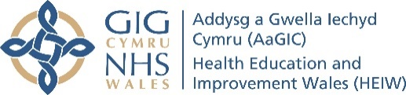

    - Os yw’r Arfarnwr yn credu bod ganddo ef/hi yr arbenigedd i drafod a gwerthuso tystiolaeth y meddyg yn y rôl arbennig hon:

Trafod a chofnodi yn y ffordd arferol.

Dylai’r Arfarnwr drafod gyda’r meddyg y wybodaeth ategol y byddai disgwyl iddo ef/hi ei chyflwyno ar gyfer y rôl hon. Gall y broses fod yn seiliedig ar y cwestiynau a ganlyn:

      - Sut y gwnaethoch chi gymhwyso i ymgymryd â’r rôl hon?

      - Sut ydych chi’n cadw i fyny â’r wybodaeth ddiweddaraf yn y rôl hon?

      - Sut ydych chi’n dangos ansawdd eich ymarfer?

      - Sut ydych chi’n ymdrin â digwyddiadau arwyddocaol?

      - Sut ydych chi’n cael adborth?

Gellir gwneud cofnodion yng nghynllun datblygiad personol y meddyg mewn cysylltiad â’r drafodaeth uchod er mwyn hwyluso datblygiad addysgol y meddyg yn y rôl hon. Os nodir yn y cyfarfod arfarnu dilynol nad yw’r meddyg wedi cyflawni amcanion ei gynllun datblygiad personol, dylid anfon llythyr WP1 i’r perwyl hwn.

Cydnabyddir bod adolygiad gan gymheiriaid mewn rôl arall yn ymarfer gwerthfawr o safbwynt addysgol drwy ei haeddiant ei hun, felly dylid ei annog. O ganlyniad, byddai’n fuddiol trafod y mater hwn gyda’r meddyg yn ystod y cyfarfod arfarnu, hyd yn oed os yw’r arfarnwr yn credu ei fod ef/hi mewn sefyllfa i drafod a gwerthuso tystiolaeth y meddyg yn y rôl arbennig hon. Gellid cynnwys cofnod i’r perwyl hwn yng nghynllun datblygiad personol y meddyg, gan bwysleisio manteision addysgol yr ymarfer hwn.

    - Os nad yw’r Arfarnwr yn credu bod ganddo ef/hi yr arbenigedd i drafod a gwerthuso tystiolaeth y meddyg yn y rôl arbennig hon neu os yw’r rôl, ym marn yr Arfarnwr, yn rôl sylweddol:

Mae angen i’r meddyg gael adolygiad gan gymheiriaid yn y rôl hon [Llythyr WP1 – Atodiad 1].

Nid oes angen i’r meddyg gael ei arfarnu’n ffurfiol er mwyn cael tystiolaeth o’r fath. Mewn rhai achosion efallai y bydd y sefydliad sy’n cyflogi yn credu bod ar y meddyg angen arfarniad ffurfiol/adolygiad o berfformiad mewn rôl o’r fath, a gall hyn fwydo i mewn i’r prif arfarniad yn y ffordd arferol.

Mewn achosion o’r fath gellir cychwyn y broses Arfarniad o Ymarfer Cyfan drwy anfon llythyr WP1 yn annog y meddyg, os oes angen, i gysylltu â’i Swyddog Cyfrifol i ofyn am gyngor. Gellir defnyddio’r llythyr WP2, os oes angen, yn ddiweddarach i ofyn yn benodol i’r Swyddog Cyfrifol am gyngor ynglŷn â beth y dylai’r meddyg ei gyflwyno fel tystiolaeth at ddiben Arfarniad o Ymarfer Cyfan.

Mae’n bwysig nodi y bwriadwyd i broses yr Arfarniad o Ymarfer Cyfan gefnogi’r meddyg yn ei ymdrech i gael y dystiolaeth angenrheidiol ar gyfer Arfarniad o Ymarfer Cyfan gan y cyrff perthnasol.

- Arall [Mae’r categori hwn yn cynnwys y meddygon hynny sy’n gweithredu yn annibynnol ar unrhyw sefydliad cyflogi, ac y mae eu gweithgareddau yn y rolau hyn yn wahanol i’r hyn a ddisgwylid gan feddyg teulu]:

Dylid rheoli’r meddygon hyn fesul achos. Dylai’r arfarnwyr drafod unrhyw bryderon a allai fod ganddynt gyda’u Cydlynydd Arfarnu.

- Os yw’r meddyg WEDI cael adolygiad gan gymheiriaid yn y rôl arbennig hon:

Dylai’r Arfarnwr werthuso’r adolygiad gan gymheiriaid gan roi sylw i’r meini prawf a ganlyn: -

  - A yw’r adolygiad gan sefydliad?

  - A yw gan weithiwr meddygol proffesiynol?

  - A oes angen i mi ofyn am gyngor gan fy Nghydlynydd Arfarnu ynglŷn â pha mor ddigonol yw’r wybodaeth hon?

Os nad oes gan yr Arfarnwr unrhyw bryderon ynglŷn â’r uchod [ar ôl trafod gyda’r Cydlynydd Arfarnu os oes angen] nid oes angen trafodaeth bellach. Dylid gwneud cofnod cryno yng nghrynodeb y meddyg gan nodi ei fod ef/hi wedi cael adolygiad gan gymheiriaid yn y rôl hon.

- Os NAD yw’r meddyg wedi cael adolygiad gan gymheiriaid yn y rôl arbennig hon:

- Os yw’r Arfarnwr yn credu bod ganddo ef/hi yr arbenigedd i drafod a gwerthuso tystiolaeth y meddyg yn y rôl arbennig hon:

Trafod a chofnodi yn y ffordd arferol.

Dylai’r Arfarnwr drafod gyda’r meddyg y wybodaeth ategol y disgwylid iddo ef/hi ei chyflwyno ar gyfer y rôl hon. Gall y broses fod yn seiliedig ar y cwestiynau a ganlyn:-

  - Sut y gwnaethoch chi gymhwyso i ymgymryd â’r rôl hon?

  - Sut ydych chi’n cadw i fyny â’r wybodaeth ddiweddaraf yn y rôl hon?

  - Sut ydych chi’n dangos ansawdd eich ymarfer?

  - Sut ydych chi’n ymdrin â digwyddiadau arwyddocaol?

  - Sut ydych chi’n cael adborth?

Gellir gwneud cofnodion yng nghynllun datblygiad personol y meddyg mewn cysylltiad â’r drafodaeth uchod er mwyn hwyluso datblygiad addysgol y meddyg yn y rôl hon. Os nodir yn y cyfarfod arfarnu dilynol nad yw’r meddyg wedi cyflawni amcanion ei gynllun datblygiad personol, dylid anfon llythyr WP1 i’r perwyl hwn.

Cydnabyddir bod adolygiad gan gymheiriaid mewn rôl arall yn ymarfer gwerthfawr o safbwynt addysgol drwy ei haeddiant ei hun, felly dylid ei annog. O ganlyniad, byddai’n fuddiol trafod y mater hwn gyda’r meddyg yn ystod y cyfarfod arfarnu, hyd yn oed os yw’r Arfarnwr yn credu ei fod ef/hi mewn sefyllfa i drafod a gwerthuso tystiolaeth y meddyg yn y rôl arbennig hon. Gellid cynnwys cofnod i’r perwyl hwn yng nghynllun datblygiad personol y meddyg, gan bwysleisio manteision addysgol yr ymarfer hwn.

- Os nad yw’r Arfarnwr yn credu bod ganddo ef/hi yr arbenigedd i drafod a gwerthuso tystiolaeth y meddyg yn y rôl arbennig hon neu os yw’r rôl, ym marn yr Arfarnwr, yn rôl sylweddol:

Mae angen i’r meddyg gael adolygiad gan gymheiriaid yn y rôl hon [Llythyr WP1 – Atodiad 1].

Mewn achosion o’r fath gellir cychwyn y broses Arfarniad o Ymarfer Cyfan drwy anfon llythyr WP1 yn annog y meddyg, os oes angen, i gysylltu â’i Swyddog Cyfrifol i ofyn am gyngor. Gellir defnyddio’r llythyr WP2, os oes angen, yn ddiweddarach i ofyn yn benodol i’r Swyddog Cyfrifol am gyngor ynglŷn â beth y dylai’r meddyg ei gyflwyno fel tystiolaeth at ddiben Arfarniad o Ymarfer Cyfan.

Mae’n bwysig nodi y bwriadwyd i broses yr Arfarniad o Ymarfer Cyfan gefnogi’r meddyg yn ei ymdrech i gael y dystiolaeth angenrheidiol ar gyfer Arfarniad o Ymarfer Cyfan gan y cyrff perthnasol.

Atodiad 1

WP1: Llythyr gan Arfarnwr i’r Meddyg

(Dyddiad)

Y Derbynnydd yn Unig

Parthed: Peidio â chynnwys adolygiad gan gymheiriaid ar gyfer rôl/rolau sydd y tu allan i gwmpas gwaith meddyg teulu

Annwyl (rhowch enw’r meddyg)

Yn ystod eich arfarniad ar (rhowch y dyddiad) trafodwyd eich rôl/rolau fel (rhowch y rôl).

- Nid yw’r rôl hon/rolau hyn yn rhan o gwmpas gwaith meddyg teulu ac fel eich Arfarnwr Meddyg Teulu ni fyddwn yn gallu dilysu gwybodaeth a ddarparwyd am y rôl hon/rolau hyn mewn ffordd ystyrlon.

- Mae’r rôl hon/rolau hyn yn rôl/rolau sylweddol.

- Nid oes digon o dystiolaeth ar gyfer y rôl hon/rolau hyn [Nid yw amcanion cynllun datblygiad personol y meddyg, y cytunwyd arnynt yn ystod ei gyfarfod arfarnu blaenorol, ac sy’n gysylltiedig â’r rôl hon/rolau hyn, wedi cael eu cyflawni].

Rwyf wedi nodi yn y crynodeb o’r arfarniad eleni y bydd angen cynnwys adolygiad gan gymheiriaid ar gyfer y flwyddyn nesaf. Fel y trafodwyd, mae’n hanfodol eich bod yn cynnwys hyn fel dogfen ategol yn eich arfarniad y flwyddyn nesaf (rhowch y flwyddyn) os byddwch yn parhau yn y rôl/rolau. Os nad ydych yn gallu ymgymryd ag arfarniad yn y rôl honno/rolau hynny rhaid i chi gysylltu â’ch Swyddog Cyfrifol enwebedig (rhowch y manylion cysylltu) i gael cyngor ynglŷn â’i ofynion ar gyfer sylw digonol i’r rôl/rolau. Yn eich arfarniad nesaf bydd yr Arfarnwr yn edrych a oes adolygiad o berfformiad wedi’i gynnal.

Yn gywir

(rhowch enw’r Arfarnwr)
cc Cydlynydd Arfarnu
Swyddog Arfarnu ( heiw.appraisalofficer@wales.nhs.uk )

Dyma enghraifft o dempled y gellir ei ddefnyddio ar gyfer hyn:

Templed ar gyfer Adolygiad mewn Rolau Eraill
I Bwy Bynnag a Fynno Wybod
Rwy’n ymwybodol o’r rôl y mae Dr. (rhowch ei enw) yn ei chyflawni fel (rhowch enw’r rôl) yn (rhowch y man gwaith neu enw’r sefydliad). Nid yw’r rôl hon yn ddarostyngedig i arfarniad blynyddol, dim ond adolygiad o berfformiad. Yn rhinwedd fy swydd fel (goruchwyliwr/cymheiriad/arbenigwr yn y maes hwn), rwy’n cadarnhau bod Dr. (rhowch ei enw) wedi cael hyfforddiant addas a’i fod/a’i bod yn cynnal ei sgiliau a’i (g)wybodaeth yn gymesur â’r rôl. Mae ef/hi yn cyflawni’r gwaith i safon foddhaol ac nid oes unrhyw bryderon ynglŷn â’i ymarfer na roddwyd sylw iddynt.

Enw Llofnod Dyddiad

Bwriedir i’r broses hon gefnogi meddygon yn eu hymdrech i gael y dystiolaeth angenrheidiol ar gyfer Arfarniad o Ymarfer Cyfan gan y cyrff perthnasol.

Yn gywir

Arfarnwr

cc Cydlynydd Arfarnu
Swyddog Arfarnu ( heiw.appraisalofficer@wales.nhs.uk )

Atodiad 2

Cwestiynau Cyffredin

Cwestiwn | Ateb
A oes angen i feddygon gynnwys yr wybodaeth ategol ar gyfer pob rôl yn ystod y cylch ailddilysu? | Nac oes. Mae’r GMC yn nodi bod angen i ymarfer cyfan y meddyg fod wedi’i arfarnu, ond nid o reidrwydd bod angen darparu pob eitem o wybodaeth ategol, ar gyfer pob rôl. Er mwyn penderfynu faint o dystiolaeth y mae angen ei darparu ar gyfer gwahanol rolau mae angen ystyried cymesuredd a faint o oruchwyliaeth a ddarperir yn y rôl arall/rolau eraill. Gellir rhoi sylw i rai o’r cwestiynau a awgrymir yn y canllawiau uchod cyn yr arfarniad drwy adolygu’r deunyddiau arfarnu, fel nad oes angen trafod y rhain yn ystod y cyfarfod arfarnu.
A ydym yn mynd i hysbysebu Arfarnwyr â gwahanol arbenigeddau fel bod modd ‘paru’ y rhai sy’n cael eu harfarnu ag Arfarnwyr sydd â rolau tebyg? | Nac ydym. Gellir darparu rhywfaint o wybodaeth yn y biopic OND rhaid i’r arfarniad barhau’n gyffredinol.
Beth yw’r diffiniad o ‘sefydliad’? | Gellir adnabod unrhyw Gorff Dynodedig fel sefydliad. Ar wahân i Gyrff Dynodedig gellir cymhwyso’r diffiniad yn hyblyg. Os nad ydych yn siŵr trafodwch gyda’ch Cydlynydd Arfarnu.
Beth mae gofyn i ni ei gadarnhau? | A oes tystiolaeth o weithgaredd addysgol rhesymol mewn cysylltiad â gwahanol rolau –naill ai drwy adolygiad gan gymheiriaid ar wahân neu wedi’i gynnwys yn yr arfarniad. Dylid cofnodi hyn yn glir yn y crynodeb.
A yw gwaith y Tu Allan i Oriau, hyfforddiant meddygon teulu, gwleidyddiaeth feddygol, gweithredoedd ‘Samariad trugarog’ mewn digwyddiadau lleol i gyd yn dod o fewn y rôl sy’n gysylltiedig â meddyg teulu? | Ydynt. Dylid defnyddio synnwyr cyffredin.

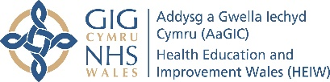
Cwestiwn | Ateb
Os anfonir llythyr WP1, a oes angen cwblhau’r camau gweithredu (h.y. derbyn adolygiad gan gymheiriaid) cyn y gellir cymeradwyo’r arfarniad yn derfynol? | Nac oes – Mae’r llythyr WP1 yn ymwneud â’r flwyddyn sydd i ddod a’r arfarniad nesaf.
A oes unrhyw rolau na ddylai Arfarnwyr eu harfarnu? | Mae angen ystyried cymesuredd – os oes rôl sylweddol iawn byddech yn disgwyl gweld adolygiad gan gymheiriaid. Bydd angen i chi hefyd ystyried a yw’r sgiliau sy’n cael eu defnyddio yn hollol wahanol i sgiliau meddyg teulu.
Beth am rolau lle mae angen bod wedi cofrestru gyda’r GMC, ond lle nad oes angen trwydded i ymarfer, e.e. meddygon tribiwnlysoedd? | Nid oes rhaid i feddygon sydd heb drwydded ailddilysu.
Beth am feddygon teulu sydd heb unrhyw ymarfer cyffredinol, neu sydd â dim ond ychydig? | A ydynt ar y Rhestr o Gyflawnwyr Meddygol [MPL]? A oes digon o ddeunydd meddyg teulu i seilio trafodaeth ystyrlon arno? Os nad oes, cysylltwch â’r Cydlynydd Arfarnu i gael trafodaeth â'r Cyfarwyddwr Meddygol.
A oes isafswm o ymarfer clinigol y mae ei angen er mwyn aros ar yr MPL? | Mae angen rhywfaint o ymarfer clinigol yn ystod y flwyddyn er mwyn aros ar yr MPL, ond does dim byd yn nodi faint. Os ydych heb fod yn ymarfer ers mwy na dwy flynedd bydd angen i chi ddilyn cynllun ffurfiol ar gyfer rhai sy’n dychwelyd.
Beth am y meddyg sy’n gwneud wyth sesiwn mewn ysbyty ac un sesiwn mewn meddygaeth gyffredinol sydd eisiau i’w arfarniad meddyg teulu fod yn brif arfarniad? | Mae hyn yn iawn os yw’r Swyddog Cyfrifol yn fodlon, ar yr amod bod y rôl yn yr ysbyty’n cael ei hystyried, yn unol â’r canllawiau, gan adolygiad gan gymheiriaid ar wahân gan ei bod yn rôl sylweddol. Ar y llaw arall, os yr arfarniad ysbyty fydd y prif arfarniad mae’n bwysig bod y rôl meddyg teulu’n cael ei hystyried yn yr arfarniad hwnnw.

